Городской этап конкурса профессионального мастерства педагогов
системы образования «Лучший учитель года города Казани– 2015»

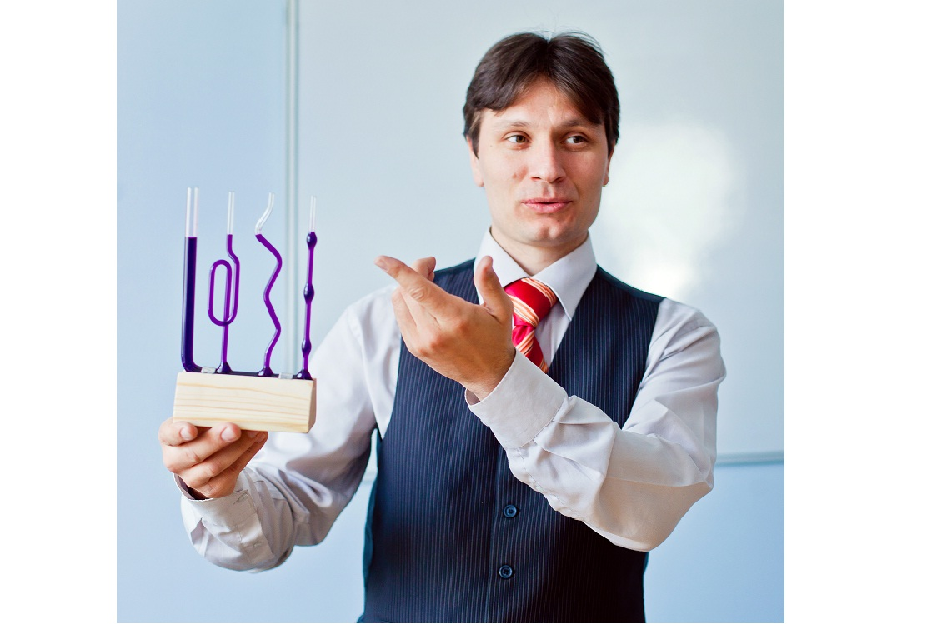

Маннанов Марат Шамилевич.

учитель физики
МАОУ «Гимназия-интернат №4»

Содержание
I. Введение…………………………………………………………………………… 3
II. Интерактивные методы и формы обучения на уроках физики………....... 8
- Исследовательская деятельность на уроках физики в основной школе
- Метод проектов в физическом образовании
- Метод проблемного обучения
III. Билингвальное обучение…………………………………………………….. 20

Из опыта работы

Кто на себя глядит, свой видит лик,
Кто видит лик свой, цену себе знает,
Кто знает цену, строг к себе бывает,
Кто строг к себе - тот истинно велик!”
(Пьер Гренгор )
I.Введение
Школьная проблема – это проблема государственной важности, поскольку благополучие государства, авторитет страны в мировом сообществе измеряются уровнем интеллекта нации, творческим потенциалом народа, научно-техническим прогрессом. Все эти объективные показатели являются отражением состояния школьного производства. Двадцатый век был веком расщепления атомного ядра, выхода человека в космическое пространство, развития электронной техники. Все это результат деятельности человеческого мозга, результат определенного способа мышления. А современное общество должно формировать личность, гражданина страны, который обеспечит её развитие и процветание.
И это задача не только классного руководителя, а в большей степени каждого предметника. Поэтому появился новый Федеральный образовательный стандарт общего образования второго поколения, в котором прописано, что главной целью образовательного процесса является формирование универсальных учебных действий, таких как личностные, регулятивные, познавательные, коммуникативные, обеспечивающие школьникам умение учиться, способность в массе информации отобрать нужное, саморазвиваться и самосовершенствоваться.
Суть этого подхода можно рассматривать в свернутой формуле: «деятельность – личность», то есть какова деятельность, такова и личность, и вне деятельности нет личности. Проще говоря, из пассивного потребителя знаний учащийся становится активным субъектом. Сегодня у нас в арсенале достаточно различных учебно-методических комплектов, технологий и методов. Но каким же из них воспользоваться в связи с переходом на системно-деятельностный подход в обучении?
Учитывая все вышеперечисленные проблемы и задачи, которые я должен решать как учитель-предметник, я анализирую полученную информацию и делаю выводы:
- Нужно перестать быть непогрешимым носителем знаний, их механическим транслятором, распределителем.
- Нужно ставить перед учеником проблему, чтобы он делал для себя открытие, пусть маленькое, но своё.
- Основная задача учителя заключается в создании и организации условий, инициирующих (провоцирующих) действие учащегося.
- Результат прямо пропорционален качеству преподавания.
- Основной показатель педагогического профессионализма – это урок.
Уроки физики: какими им быть сегодня?
Достижение намеченных целей и задач при организации деятельности обучающихся на современном этапе невозможно без знания и использования инновационных интерактивных педагогических методов и технологий, которые активизируют познавательную деятельность учащихся, повышают мотивацию их учебной деятельности, формируют исследовательские умения, а также умения принимать наиболее оптимальные решения.
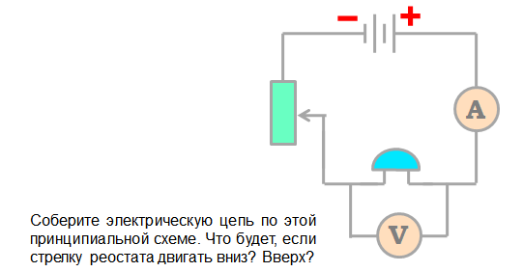
Как же я это делаю
- не преподношу ученикам новое знание в готовом виде, а организую процесс обучения так, чтобы они добывали это знание в процессе собственной учебно-познавательной деятельности, понимая и принимая систему ее норм;

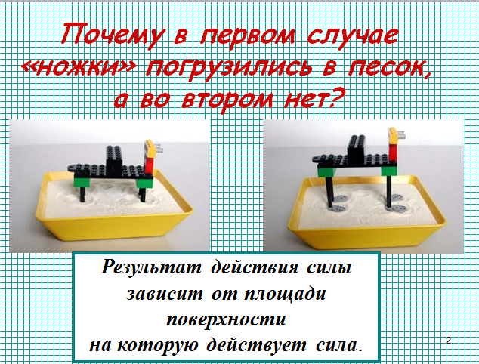
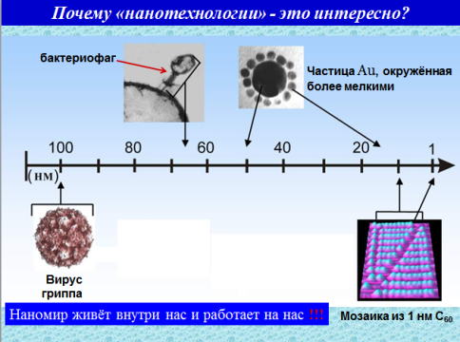
- учитываю возрастные психологические особенности развития детей;

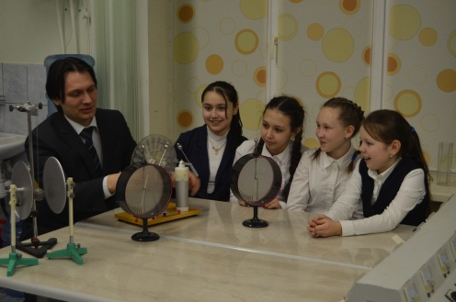
- создаю доброжелательную атмосферу при организации учебного взаимодействия;
- формирую у учащихся способность к аналитическому выбору и адекватному принятию решения в ситуации выбора;
- создаю благоприятные условия для того, чтобы учащиеся развивали творческие способности;
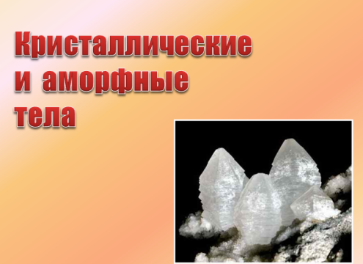

- предлагаю ученику возможность освоения содержания образования на максимальном для него уровне и обеспечиваю при этом его усвоение на уровне государственного стандарта образования.
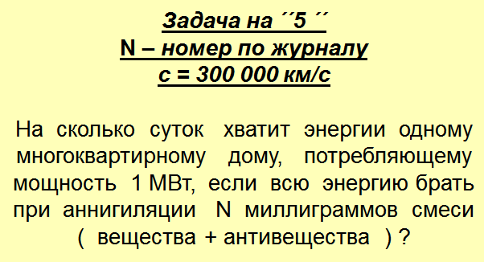
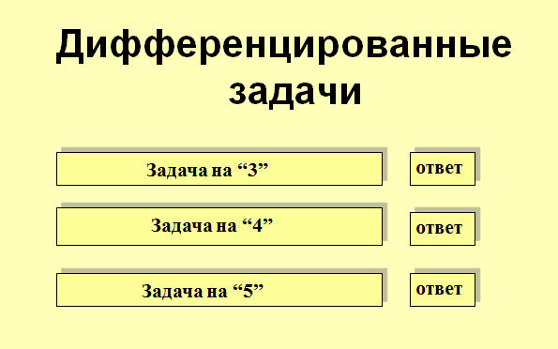
В своей работе я опираюсь на то, что если на уроках использовать интерактивные формы работы с применением технологии деятельностного обучения, то творческие способности учащихся будут развиты на более высоком уровне, так как повысится интерес к предмету, сформируются ключевые компетенции, улучшится качество знаний по предмету.
Я занят неустанным творческим поиском, моделирую урок, учитывая все до мелочей, используя при этом опыт передовых учителей. Обогащаю содержание предмета введением дополнительного материала. Обучаю работе с дополнительной литературой: справочниками «Физика в таблицах», энциклопедиями («Большая энциклопедия по физике»), учебниками и литературой на английском языке.
Второй год я работаю над методической темой «Формирование ключевых компетенций обучающихся на уроке физики»
Ключевые компетенции включают в себя умение выполнять целостное, понятное, грамотное действие, решать реальную ситуацию, задачу.
На уроках физики и в повседневной жизни учащиеся встречаются со многими явлениями, но обычно не задумываются над их объяснением – настолько они привычны. Аристотель заметил, что: «ум заключается не только в знании, но и в умении прилагать знания на деле». Курс физики должен быть построен на использовании разнообразных методик обучения, направленных на способ восхождения от абстрактного к конкретному. Согласно этому - цели изучения курса физики – выработка компетенций:
1) общеобразовательных:
-умения самостоятельно и мотивированно организовывать свою познавательную деятельность;
-умения использовать элементы причинно-следственного анализа, определять сущностные характеристики изучаемого объекта, давать определения, приводить доказательства;
-умения использовать мультимедийные ресурсы и компьютерные технологии для обработки, передачи, презентации результатов познавательной и практической деятельности;
-умения оценивать и корректировать своё поведение в окружающей среде, выполнять экологические требования в практической деятельности и повседневной жизни.
2) предметно-ориентированных:
-понимать возрастающую роль науки, усиление взаимосвязи и взаимного влияния науки и техники, осознавать взаимодействие человека с окружающей средой, возможности и способы охраны природы;
-развивать познавательные интересы в процессе самостоятельного приобретения физических знаний с использованием различных источников информации, в том числе компьютерных;
-воспитывать убежденность в позитивной роли физики в жизни современного общества, овладевать умениями применять полученные знания для объяснения разнообразных физических явлений;
-применять полученные знания и умения для безопасного использования механизмов в быту на производстве, решения практических задач в повседневной жизни.
Задачи:
-развивать интерес и привлекать знания из различных предметов для поиска решения, удовлетворяющего нужным критериям;
-углубить знания о методах научного познания на основе знакомства с алгоритмами наблюдения, эксперимента, теоретического мышления;
-развивать представления о физических явлениях, связанных с существованием и функционированием человеческого организма.
В результате изучение физических теорий путем наблюдений, экспериментов, решения качественных задач приводит к накоплению опыта эмоционально-оценочной деятельности и вырабатыванию собственных оценочных суждений, стимулирующих учащихся сознательно и ответственно подходить к получению знаний.
Изучая курс физики, учащиеся развивают следующие умения, знания и навыки:
-понимать смысл физических понятий, физических величин и физических законов;
-описывать и объяснять физические явления;
-использовать физические приборы и измерительные инструменты для измерения физических величин;
-представлять результаты измерений с помощью таблиц, графиков и выявлять на этой основе эмпирические зависимости;
-выражать результаты измерений и расчетов в единицах Международной системы;
-приводить примеры практического использования физических знаний о явлениях;
-решать задачи на применение изучаемых физических законов;
-осуществлять самостоятельный поиск информации естественнонаучного содержания с использованием различных источников;
-использовать приобретенные знания и умения в практической деятельности и повсеместной жизни.
Для реализации вышеперечисленных задач я использую инновационные интерактивные педагогические методы и технологии.
II. Интерактивные методы и формы обучения на уроках физики
Использование интерактивных методов на уроках побуждает обучаемых к мыслительной активности, к проявлению творческого, исследовательского подхода и поиску новых идей для решения разнообразных задач, к стремлению самостоятельно разобраться в сложных вопросах и на основе глубокого системного анализа имеющихся факторов и событий выработать оптимальное решение по исследуемой проблеме для реализации в практической деятельности.
Интерактивные формы и методы неразрывно связаны друг с другом. Их совокупность образует определенный вид занятий, на которых осуществляется активное обучение. Методы наполняют формы конкретным содержанием, а формы влияют на качество методов.
Используя на уроках интерактивные методы, я добиваюсь значительной активизации учебного процесса, роста его эффективности. В этом случае сама форма занятий приобретает активный характер.
В учебно-воспитательном процессе выделяются следующие методы интерактивного обучения:

Интерактивные методы обучения формируют у обучаемых не просто знания-репродукции, а умения и потребности применять эти знания для анализа, оценки и правильного принятия решений.
Использование и выбор определяются целями и содержанием обучения, индивидуальными особенностями обучаемых и рядом других условий.
Для успешного использования интерактивных методов обучения необходимо соблюдать следующие педагогические условия активизации учебной деятельности обучаемых:
– знание сущности психических явлений, подлежащих активизации;
– знание приемов и способов управления этими психическими явлениями, средств педагогического воздействия;
– овладение методикой активизации учебной деятельности, приобретение опыта работы в этой области;
– волевая готовность к преодолению трудностей и срывов, которые могут возникнуть в процессе внедрения в практику интерактивных методов обучения;
– избежание постоянного использования одних и тех же методов и приемов.
Рассмотрим более конкретно метод исследовательской деятельности обучающихся на уроках физики.
Исследовательская деятельность на уроках физики в основной школе
Цель исследовательской деятельности - приобретение учащимися функционального навыка исследования как универсального способа освоения действительности, развитие способности к исследовательскому типу мышления, активизация личностной позиции учащегося в образовательном процессе на основе приобретения субъективно новых знаний. Под исследовательской деятельностью понимается деятельность учащихся, связанная с решением учащимися творческой, исследовательской задачи с заранее неизвестным решением (в отличие от практикума, служащего для иллюстрации тех или иных законов природы) и предполагающая наличие основных этапов, характерных для исследования в научной сфере.
Главным смыслом исследования в сфере образования является то, что оно является учебным. Это означает, что его главная цель - развитие личности учащегося, а не получение объективно нового результата, как в «большой» науке. Если в науке главной целью является производство новых знаний, то в образовании цель исследовательской деятельности – приобретение учащимся функционального навыка исследования как универсального способа освоения действительности, развитие способности к исследовательскому типу мышления, активизация личностной позиции учащегося в образовательном процессе на основе приобретения субъективно новых знаний (т. е. самостоятельно получаемых знаний, являющихся новыми и личностно значимыми для конкретного учащегося).
Рассмотрим пример конкретного урока, целиком посвященного исследовательской деятельности учащихся, используемой на уроке в качестве источника новых знаний.
10 класс. Тема урока «Поверхностное натяжение».
Цель работы: изучить физико-химические свойства мылообразующего вещества и провести их сравнительный анализ на промышленных и самостоятельно изготовленных образцах.
Задачи исследования:
- изучить историю мыловарения и появления моющих средств;
- объяснить их «мыльные» свойства на основе строения вещества и его физико-химических характеристик;
- сварить мыло в домашних условиях и пронаблюдать сходства и различия его с мылом, полученным в промышленности.
Фактически всю работу можно разделить на две части. Первая – теоретическая, вторая – практическая. В теоретической части я расскажу о мыле, которое производят заводы, а в практической попытаемся сварить мыло сами и исследовать полученное вещество.
Поверхностное натяжение.
Молекулы на поверхности жидкости или твердых тел обладают избыточной потенциальной энергией по отношению к таким же молекулам, находящимся внутри. Эта потенциальная энергия равна по величине работе, необходимой для того, чтобы выйти на поверхность, преодолевая силы притяжения соседних молекул. Дополнительная потенциальная энергия, которой обладают молекулы поверхностного слоя по сравнению с остальными молекулами жидкости, называется поверхностной энергией. Поверхностная энергия относится к внутренней энергии жидкости. Очевидно, что эта поверхностная потенциальная энергия U пропорциональна площади поверхности S, что может быть записано как ,
где - коэффициент пропорциональности, имеющий размерность Дж/м(или Н/м) и называемый коэффициентом поверхностного натяжения, который характеризует способность каждой жидкости к сокращению своей поверхности. Коэффициент поверхностного натяжения определяется свойствами соприкасающихся жидкости и газа или жидкости и твердого тела, а также температурой окружающей среды, наличием примесей. Коэффициент может изменяться в довольно широких пределах, увеличиваясь в десятки раз при переходе от спиртов до ртути. Так спирт этиловый имеет коэффициент поверхностного натяжения 23мН/м, а ртуть - 440мН/м при равных условиях.
Так как с площадью поверхности жидкости связана потенциальная энергия сил поверхностного натяжения, то жидкость, стремясь к минимуму потенциальной энергии, всегда старается сделать эту поверхность меньше. Известно, что поверхность шара является минимальной для всех тел такого же объема. Поэтому, если на каплю жидкости не действуют никакие внешние силы, она принимает форму шара, как это происходит, например, в космосе. И чем больше коэффициент поверхностного натяжения жидкости, тем с большей силой она будет стремиться минимизировать свою поверхность при прочих равных условиях.
Измерения показывают, что молекулы мыла на поверхности воды понижают ее поверхностное натяжение почти в 2,5 раза (до 30 мН/м). Происходит это из-за того, что, находясь на поверхности воды "головой вниз", они, во-первых, не стремятся внутрь и, во-вторых, отталкиваются друг от друга, а не притягиваются, как молекулы воды. Таким образом, увеличивать поверхность воды, если в ней растворено мыло, легче. А это значит, что жидкость может проникать в щели между нитями тканей. Другими словами, мыло делает воду "более мокрой".

Практическая часть.
Способы изготовления мыла.
Существуют несколько способов варения мыла:
1. Нагреем в чашке кусочек соды с водой и накапаем туда несколько капель стеарина с горящей свечи. Перемешаем все стеклянной палочкой. Вскоре жидкость вспенится, образовавшаяся белая вязкая масса и есть мыло. Мыло делают из жира и щелочи. Мы уже знаем, что сода – слабая щелочь (основание), свеча состоит из стеариновой кислоты, а стеарин получают из жира. Подержим состав еще несколько минут на водяной бане, а затем выльем еще горячую массу в какую-либо форму, например, в спичечный коробок. Когда мыло застынет, его можно будет вынуть из коробка и убедиться в его моющих свойствах.
2. Нальем в чашку растительного масла, насыпем немного соды и нагреем смесь на спиртовке так, чтобы масло закипело. Продолжая нагрев, понемногу добавим еще соды. Примерно через час (в течение нескольких минут) перельем к смеси по каплям сильно соленую воду.
Поверхность жидкости покроется пышными хлопьями мыла. Отфильтруем раствор через какую-нибудь ткань и получим мыло.
Используем второй способ изготовления мыла. В результате мною было получено мыло, которое представляет собой хлопья бежевого цвета со специфическим запахом.
Качественное наблюдение изменения поверхностного натяжения воды и измерение поверхностного натяжения воды методом отрыва капель.
Мыло обладает поверхностной активностью – оно снижает поверхностное натяжение воды. Поверхностное натяжение сильно затрудняет процесс мытья или стирки, так как препятствует быстрому и полному смачиванию текстильных волокон или других загрязненных поверхностей. Таким образом, уменьшая поверхностное натяжение воды, увеличивает ее смачивающую способность.
Возьмем чашку с водой. Поместим туда спичку так, чтобы она плавала на поверхности. Коснемся заостренным концом мыла поверхности воды сбоку от спички. Спичка двигается в сторону от мыла. Это происходит потому, что поверхностное натяжение воды больше, чем поверхностное натяжение мыльной воды.
С разных сторон на спичку действуют разные силы – она движется в сторону от большей силы поверхностного натяжения. Поверхностный слой воды находится в натянутом состоянии подобно упругой пленке. При добавлении мыла и некоторых других растворимых в воде веществ поверхностное натяжение воды уменьшается.
Определим количественно коэффициент поверхностного натяжения для мыльных промышленных и самостоятельно сваренных растворов.
В качестве оборудования будем использовать весы электронные, штангенциркуль, клин измерительный, химический стакан, стеклянную трубку - баллон, трубку резиновую с зажимом и петелькой, штатив с муфтой и лапкой, воду дистиллированную.
При выполнении работы соблюдаем следующий порядок.
1. Соберём экспериментальную установку.
2. Измерим внутренний диаметр клина.
3. Закроем зажим и нальем в трубку клина воду.
4. Подставим под трубку стакан и убедимся, что вода поступает на весы каплями.
5. Накапаем на весы 60 капель.
6. Вычислим коэффициент поверхностного натяжения.
7. Опыт повторим несколько раз для каждого образца мыла.
8. Результаты измерений и вычислений занесем в таблицу.
9. Вычислим систематическую и случайную погрешность измерений.
Под экземплярами представлено:
- Мыло хозяйственное
- Мыло «Сейфгарт»
- Мыло детское
- Мыло, полученное нами
Делаем вывод и заключение
Мыло – первое гигиеническое средство, с которым встречается человек почти сразу после рождения. Это моющее средство во всех его разновидностях сопровождает человека всю его жизнь. Мыло обладает такими свойствами как твердость, растворимость в воде, пенообразование. Его моющая способность вряд ли в скором будущем найдет себе замену. Ведь если посмотреть, насколько широко применяются поверхностно-активные вещества, то можно заметить, что их используют практически во всех сферах деятельности человека.
ПАВ используют в текстильной промышленности для очистки и покраски продукции, при изготовлении и обработке светочувствительных материалов, в фармацевтической промышленности в производстве многих лекарственных средств, в сельском хозяйстве, даже в противопожарных пенах для повышения их устойчивости.
Оказалось, что для объяснения мыльных свойств мыла важно знать и физические, и химические свойства, которые позволят оценить эффект его использования.
Работая над проектом, обучающиеся знакомятся с теоретическим материалом, а значит, полагаю, обучаются извлекать информацию с бумажных носителей – книг, электронных – дисков; критично ее оценивать с точки зрения научности. При проведении эксперимента рекомендуется пользоваться измерительным прибором – штангенциркулем.
При выполнении собственного эксперимента детям становится понятно, как тяжел путь первооткрывателей, исследователей, людей, занимающихся наукой. Для того чтобы получить положительный результат эксперимента, нужно не только знание каких-то теоретических основ, но и умение видеть, наблюдать, обобщать, а самое важное – умение четко планировать свою работу.
Метод проектов в физическом образовании
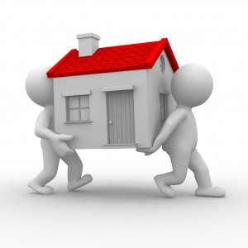
Одним из вариантов реализации познавательных универсальных учебных действий стал метод проектов, основоположник его Д. Дьюи обозначил: «Проблема в том, чтобы учебная деятельность и учение протекали естественно и создавали такие условия, вследствие которых учащиеся не смогут не научиться».
Он разработал метод проектов, при котором дети вместе с учителем проектируют один из вариантов решения какой–либо жизненно важной задачи, в ходе которого они приобретают универсальные знания, умения и навыки исследовательской деятельности.
Проект – это самостоятельная творческая деятельность ученика по решению учебной проблемы, взятой из повседневной жизни. Формируются компетенции: коммуникативная, социальная, предметная (в области физики).
Как мы создаем проекты?
Начинаем с микро проектов.
Тема микро проектов – по заданиям учебника.
Работа ведется в группах по плану:

Рассмотрим примерные темы, предлагаемые для организации проектной деятельности с обучающимися.
7 класс
1. Микропроект: «Используя фотографию предмета, указать, какие силы действуют на него».
2. Определить зависимость давления, которое оказывает легковой автомобиль на различных типах грунта.
3. Собрать рычажные весы из подручных средств.
8 класс
1. Разработать проект «солнечной духовки».
2. Спроектировать электрическую сеть в доме своей мечты.
9 класс
- Подготовить проект по уменьшению шума в жилой зоне около дороги.

МЕТОД ПРОБЛЕМНОГО ОБУЧЕНИЯ
В основу проблемного обучения легли идеи американского психолога, философа и педагога Джона Дьюи (1859—1952), который в 1894 году основал в Чикаго опытную школу, где основу обучения составлял не учебный план, а игры и трудовая деятельность.
Схема проблемного обучения представляется как последовательность процедур, включающих постановку преподавателем учебно-проблемной задачи, создание для учащихся проблемной ситуации; осознание, принятие и разрешение возникшей проблемы, в процессе которых они овладевают обобщенными способами приобретения новых знаний; применение данных способов для решения конкретных систем задач.
ТЕХНОЛОГИЯ ПРОБЛЕМНОГО ДИАЛОГА (по Е. Л. Мельниковой), которая базируется на системно-деятельностном подходе и обеспечивает создание основы для самостоятельного успешного усвоения обучающимися новых знаний, компетенций, видов и способов деятельности. При этом постановку учебной проблемы и поиск решения осуществляют ученики в ходе специально организованного учителем диалога.
Вместе с тем наиболее полное раскрытие личности учащегося, его взглядов и понимания проблем достигается именно через полемику, обсуждение в дружеских спорах и дискуссиях на уроках.
Проблемная ситуация – это познавательная задача, которая характеризуется противоречием между имеющимися знаниями, умениями, отношениями и предъявляемым требованием.
Теория проблемного обучения систематизировала известные способы его активизации на основе одного принципа. Она установила, что без проблемной ситуации и решения проблем не формируются приемы и способы самостоятельной поисковой деятельности учащихся, их устойчивой познавательной потребности, не обеспечивается достаточное развитие творческих способностей учащихся. Только совокупность всех способов активизации учения школьников, объединенных в систему на основе принципа проблемности, может обусловить решение задачи всестороннего и гармоничного развития человека. Проблемно-ориентированный подход к обучению (Махмутов М.И.) позволяет сфокусировать внимание учащихся на анализе и разрешении какой-либо конкретной проблемной ситуации, что становится отправной точкой в процессе обучения. При этом иногда важно не столько решить проблему, сколько грамотно ее поставить и сформулировать. Проблемная ситуация побуждает учащихся осознанно добывать знания, необходимые для разрешения проблемы. Междисциплинарный подход к обучению стимулирует учащихся самостоятельно вести поиск информации из разных областей, анализировать ее, группировать и концентрировать в контексте конкретной решаемой задачи. Далеко не секрет, что современные ученики не любят читать даже на родном языке. И в практике работы перед нами встает злободневный вопрос, какими методами и приемами без принуждения приобщить их к чтению на иностранном языке, как сделать уроки занимательными и интересными.
Основные психологические условия для успешного применения проблемного обучения:
Проблемные ситуации должны отвечать целям формирования системы знаний.
Быть доступными для учащихся.
Должны вызывать собственную познавательную деятельность и активность.
Задания должны быть такими, чтобы учащийся не мог выполнить их, опираясь на уже имеющиеся знания, но достаточными для самостоятельного анализа проблемы и нахождения неизвестного.

Ожидаемые результаты
1. Каждый ученик обладает определённым багажом научных знаний и умеет их применить.
2. Каждый учащийся умеет искать пути решения поставленной задачи, выбирая оптимальный при наличии альтернативы; осуществлять и аргументировать свой выбор; предусматривать последствия выбора; действовать самостоятельно (без подсказки);
3. каждый ученик может корректировать свою деятельность с учетом промежуточных результатов; объективно оценивать процесс (саму деятельность) и результаты проектирования.
Примеры проблемных вопросов и задач.
1.Как мы видим из-под воды?
2.Вода плотнее при температуре +4⁰С, как можно использовать это свойство воды в жизни.
3.Почему при последовательном соединении менее мощная лампа горит ярче, чем более мощная лампа?
4.Можно ли пить воду стоя на голове?
5.Почему стрела крана выдвигается чаще вверх, а не в сторону?

III. Билингвальное обучение
Модернизация школьного образования в нашей стране обусловлена целым рядом объективных обстоятельств и, прежде всего, изменением геоэкономической и геокультурной ситуации. В условиях, когда человек должен уметь сосуществовать в поликультурном пространстве, язык является, вероятно, единственным инструментом, с помощью которого становится возможным взаимопонимание и взаимодействие между представителями различных лингвосообществ. Отсюда совершенно очевидна необходимость уделять особое внимание проблеме формирования у учащихся способности эффективно участвовать в межкультурной коммуникации. В условиях средней общеобразовательной школы одним из наиболее целесообразных путей решения данного вопроса является ориентация на билингвальное языковое образование.
Языковая культура является неотъемлемой и существенной частью культуры человека в целом. Правильно поставленное лингвистическое образование является единственным путем к созданию более высокой культуры, для философского преодоления этого пути и для развития диалектического мышления.
Билингвальное обучение изменяет ситуацию обучения от изучения иностранного языка к обучению при помощи иностранного языка. Английский язык является средством билингвального обучения в нашей гимназии. Посредством иностранного языка на уроке дети изучают предметное содержание школьных дисциплин. При этом билингвальное обучение не заменяет преподавание иностранного языка, но существенно расширяет и дополняет его. На билингвальных уроках физики также используется и родной язык, употребляется лексика двух языков.
На старшей ступени билингвальное обучение существенно облегчает учебу наших выпускников в ВУЗах и учреждениях профессионального образования как в России, так и заграницей, а также открывает дополнительные перспективы при занятости в естественнонаучной среде.
На уроках ребята расширяют свой словарный запас и учатся рассуждать о физических явлениях посредством английского языка. Проводятся научно-исследовательские работы по физике с использованием английского языка. Периодически просматриваются элементы видеоуроков от преподавателей физики из Англии и Америки. Вопрос об источнике информации и материала не стоит, так как использование информационных технологий дает уникальную возможность получения видеофрагментов с уроков, ведущих мировых преподавателей физики. Существует много сайтов, на которых преподаватели университетов выкладывают свои видеоуроки и пояснения к ним. Один из таких сайтов http://www.brightstorm.com, который помогает учителям подобрать подходящее видеообъяснение. И, конечно же, много примеров на видео сайте youtube.com.
Результаты моей педагогической деятельности отражаются в нижеследующих показателях:
1. Качество и ЕГЭ:
Диаграмма качества и успеваемост по предмету физика 7-9 класс

2. Результаты олимпиад учащихся:
2013. Призер регионального этапа всероссийской олимпиады школников по физике.
2010. Призер региональной открытой предметной олимпиады КГУ по физике
2010. Два диплома 3 степени на олимпиаде школьников «Шаг в будущее» МГТУ
2010. Два диплома второй и один третьей степени Интернет-олимпиада школьников по физике Санкт-Петербургский государственный университет.
3. Конференции.
2010. Участие во второй Всероссийской научно-практической конференции "Настоящие и будущие физико-математического образования" ГОУ "Кировский физико-математический лицей"
4. Печатные издания.
2011. Четыре ступени к мастерству. Материалы учителей – участников сингапурского проекта.
2010. "Настоящие и будущие физико-математического образования" Материалы докладов II Всероссийской научно-практической конференции..
5. Награжден:
2014 - Благодарственное письмо за подготовку победителя МФТИ "Физтех - 2014"
2013 - Почетная грамота министерства образования и науки Республики Татарстан за подготовку призера в региональном этапе Всероссийской олимпиады по физике.
2012 - Благодарственное письмо отдела образования исполнительного комитета муниципального образования города Казани по кировскому и московского районам за успехи в области школьного образования, за высокий профессионализм и компетентность, целеустремленность и кропотливый труд.
2012 - Грамота Управления образования Исполнительного комитета г. Казани за добросовестный труд, ответственное отношение к делу, творческую работу по воспитанию и обучению подрастающего поколения, преданность профессии и в связи с 20-летием учреждения.
2011 - Почетная грамота за подготовку победителя городской олимпиады по физике на татарском языке (Казань)
6. Гранты и конкурсы
Победитель гранта «Наш лучший учитель - 2012, 2013, 2014».
2014 - Диплом за 3 место в муниципальном конкурсе "Учитель года - 2014"
7. Курсы и саморазвитие.
2013 - Повышение квалификации по дополнительной профессиональной программе "Углубленное изучение физики в 8-11 классах и олимпиадная подготовка учащихся" МФТИ (108 часов)
2011 - Certificate of Completion of Whole School Professional Development Programme in the Republic of Tatarstan Schools. (Сингапур)

